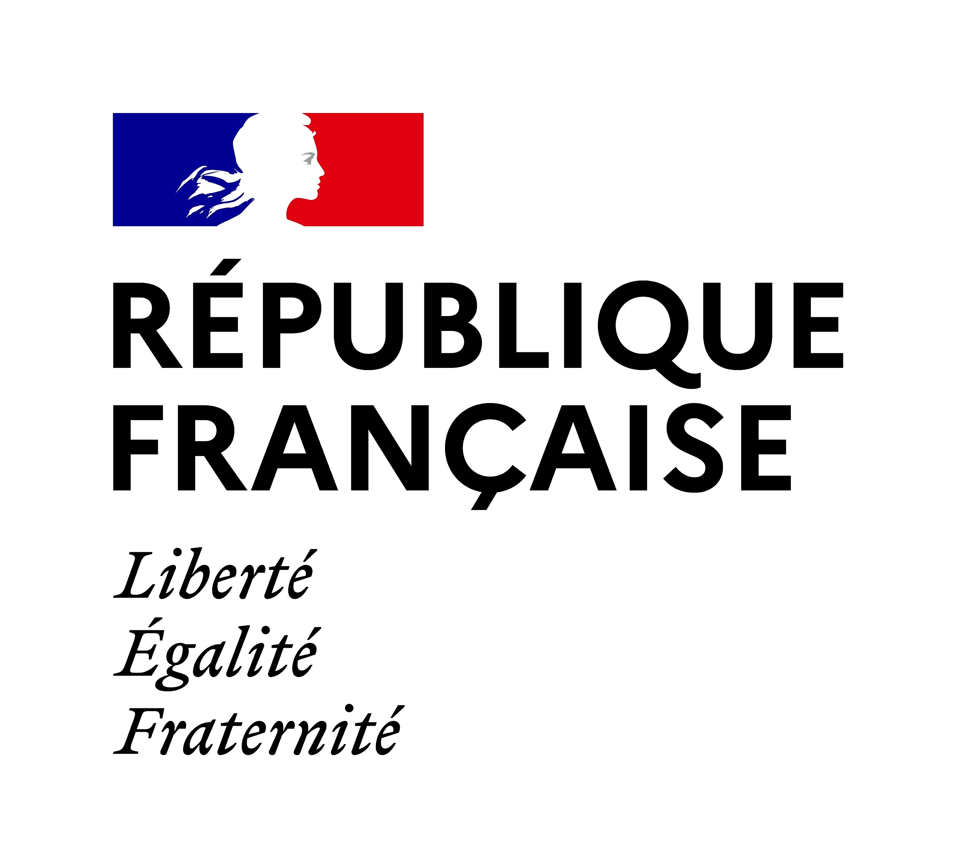

Groupe enseignements et éducation artistiques — IGESR arts plastiques
Septembre 2021

ACCOMPAGNEMENT DE L’ÉVALUATION POUR L’ENSEIGNEMENT DE SPÉCIALITÉ EN ARTS PLASTIQUES

Quatre documents sont proposés afin d’accompagner l’évaluation dans l’enseignement de spécialité en arts plastiques dans la perspective du contrôle continu au baccalauréat général :
- La présente fiche 2 propose des tableaux de synthèse de la partie arts plastiques du « Guide de l’évaluation des apprentissages et des acquis des élèves dans le cadre de la réforme du lycée général et technologique » ;
- Une fiche 1 pose le cadre général et l’utilisation de deux supports pour un bilan des acquis des élèves à partir des évaluations formatives et sommatives ;
- Une fiche 3 – A fournit un support de type « RADAR » ;
- Une fiche 3 – B fournit un support de type « TABLEAU ».

FICHE 2
TABLEAUX DE SYNTHÈSE DE LA PARTIE ARTS PLASTIQUES DU « GUIDE DE L’ÉVALUATION DES APPRENTISSAGES ET DES ACQUIS DES ÉLÈVES DANS LE CADRE DE LA REFORME DU LYCÉE GÉNÉRAL ET TECHNOLOGIQUE » ET DE MISE EN CORRESPONDANCE DES COMPOSANTES DE FORMATION, DES COMPÉTENCES TRAVAILLÉES ET DU LSL

Tableau de synthèse du guide de l’évaluation
Le cadre pédagogique de l’évaluation |  |  |  | - Toutes les évaluations conduites en cours de formation ont vocation à entrer dans le bilan des acquis sur l’ensemble du cycle et la construction de la note certificative du contrôle continu en 1ere pour les élèves ne poursuivant pas la spécialité en T^{le}.
 |  |  |  | Les visées de l’évaluation des acquis et du contrôle continu |  |  |  |  | - Les compétences travaillées des programmes comme cadre de référence  - La diversité des modalités de l’évaluation  - La régularité des évaluations
 |  |  |  |  |  |  |  |  | La construction de la moyenne trimestrielle (ou semestrielle), rôle du LSL |  |  |  | - Deux composantes de formation en miroir à la structuration et aux finalités de l’épreuve terminale  - Les positionnements dans les compétences travaillées des programmes  - Le LSL comme synthèse et validation
Types, objets, situations d’évaluation |  |  |  | Quatre grandes visées de la conduite de l’évaluation |  |  |  |  |  |  |  |  | Mise en cohérence de trois ensembles
- formatives et sommatives ;  - portant sur les différentes composantes du parcours de formation (plasticiennes, théoriques, culturelles) ;  - correspondant à des cadres variés d’activités individuelles et collectives. |  |  |  | - attester, sur des repères identifiés, explicités et reliés aux compétences travaillées des programmes, de la progressivité et du constat des acquis de l’élève ;  - apprécier, notamment dans les projets réalisés, l’acquisition de l’autonomie et de l’engagement dans une pratique, dimensions attendues dans l’accès aux formations artistiques supérieures ;  - profiler, progressivement, les niveaux atteints de compétences, de connaissances, de culture de l’élève sur l’ensemble de l’année ;  - relier, au moment de la note globale certificative du contrôle continu du baccalauréat, tous les éléments appréciés aux grandes compétences figurant dans le LSL. |  |  |  |  |  |  |  |  | - l’équilibre entre pratique et culture (50 % chacune, notamment en écho aux deux parties de l’épreuve terminale) ;  - le cadre de référence des compétences travaillées des programmes (selon celles que chaque composante de la formation — pratique et culture artistiques — mobilise plus particulièrement) ;  - les compétences communes aux enseignements artistiques du LSL (à des fins de synthèse et de construction de la note certificative globale).

Tableau de correspondance des composantes de formation, des compétences travaillées et du LSL pour la construction de la note certificative dans le cadre du contrôle continu

Les deux composantes de formation privilégiées* |  |  | Les quatre groupes de compétences travaillées des programmes |  |  |  | Les cinq compétences communes aux enseignements artistiques du LSL
- Pratique plastique et artistique  (50 %) |  |  | Groupes de compétences reliés à :  - Pratiquer les arts plastiques de manière réflexive et détaillées selon les deux ensembles des programmes :  - Expérimenter, produire, créer  - Mettre en œuvre un projet artistique |  |  |  | 1. Explorer, expérimenter, pratiquer et créer avec des langages et des techniques appropriés et maîtrisés au service du projet poursuivi  2. Mobiliser des compétences créatives et expressives dans le cadre d’un projet personnel ou collectif à visée artistique
 |  |  | Éléments observés, plus spécifiquement reliés à l’oral, et présents dans les groupes de compétences des programmes déjà mentionnés supra et infra. |  |  |  | 5. Développer un discours construit, raisonné et argumenté à l’oral**
- Culture artistique
(50 %)
 |  |  | Groupes de compétences reliés à :  - Questionner le fait artistique  - Exposer |  |  |  | 3. Percevoir, analyser, comprendre, problématiser pour développer une relation personnelle et critique sur les œuvres et les phénomènes artistiques
 |  |  |  |  |  |  | 4. Situer les œuvres étudiées dans leurs contextes de création et de diffusion et les mettre en lien avec d’autres domaines de la création

* En miroir à la structuration et aux finalités de l’épreuve terminale
** Mobilisé toutefois à l’écrit comme à l’oral dans chacune des composantes de formation

Partie orale de l’épreuve terminale : pratique et culture plastiques
Partie écrite de l’épreuve terminale : culture plastique et artistique

